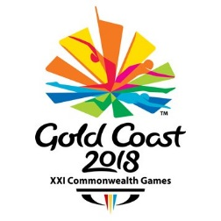
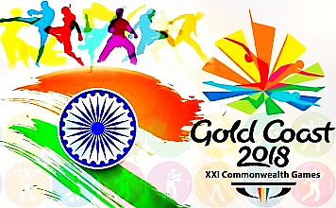

કોમનવેલ્થ રમતો
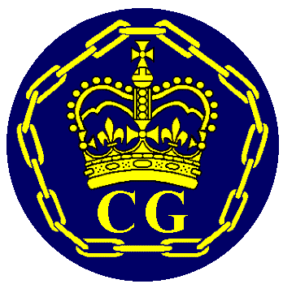
દુનિયાનાં જે રાષ્ટ્રોમાં બ્રિટને રાજય કર્યું હતું તે રાષ્ટ્રોને સામેલ કરી બ્રિટને કોમનવેલ્થની (રાષ્ટ્રસમૂહની) શરૂઆત કરી હતી. કોમનવેલ્થમાં ૫૩ સ્વતંત્ર રાષ્ટ્રો છે, જેમાંનું એક રાષ્ટ્ર ભારત છે! બ્રિટનનાં રાણી કોમનવેલ્થનાં વડાં છે. કોમનવેલ્થ રમતો રાષ્ટ્રસમૂહનાં સભ્ય રાષ્ટ્રોને જોડતી એક કડી છે.
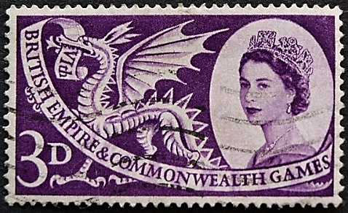
કોમનવેલ્થ રમતોનું આયોજન દર ચાર વર્ષે કરવામાં આવે છે, અને તેમાં હજારો પ્રતિષ્ઠિત ખેલાડીઓ ભાગ લે છે. તેની શરૂઆત ૧૯૩૦માં “ધ બ્રિટિશ એમ્પાયર ગેમ્સ” તરીકે થઈ હતી. ૧૯૫૨માં તેનું નામ બદલીને “બ્રિટિશ એમ્પાયર એન્ડ કોમનવેલ્થ ગેમ્સ” રાખવામાં આવ્યું. ત્યાર બાદ, જ્યારે ૧૯૭૮માં કેનેડાનાં એડમન્ટન શહેરમાં કોમનવેલ્થ રમતો રાખવામાં આવી ત્યારે તેનું નામ બદલીને “કોમનવેલ્થ ગેમ્સ” રાખવામાં આવ્યું.
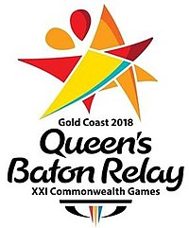
૨૦૧૦માં ભારતનાં દિલ્હી શહેરમાં પહેલી વખત આ રમતોનું આયોજન કરવામાં આવ્યું હતું. કોમનવેલ્થ રમતોનું ઓકલેન્ડ અને એડિનબરામાં બે વખત આયોજન થયું હતું, કેનેડામાં ચાર વખત, અને ૨૦૨૨માં ઈંગ્લેન્ડમાં ત્રીજી વખત તેનું આયોજન થશે. કોમનવેલ્થ રમતો છેલ્લે ૨૦૧૮માં પાંચમી વખત ઓસ્ટ્રેલિયાના ગોલ્ડ કોસ્ટ શહેરમાં યોજવામાં આવી હતી. આ રમતોનું અહીં સૌથી વધારે વખત આયોજન કરવામાં આવ્યું છે.
કોમનવેલ્થ રમતોની શરૂઆત બકિંગહામ રાજમહેલથી “ક્વિન્સ બેટન રીલે”થી થાય છે અને જે સ્થળમાં યોજાઈ હોય તે સ્થળમાં સમાપ્ત થાય છે. ૨૦૧૮માં ૨૧મી કોમનવેલ્થ રમતોનો “ક્વિન્સ બેટન” રીલેનો પ્રવાસ ૩૮૮ દિવસે ગોલ્ડ કોસ્ટ શહેરમાં પૂરો થયો હતો.
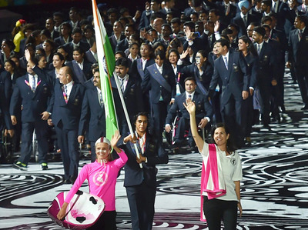
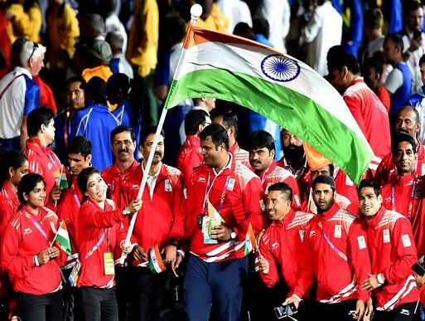
૨૧મી કોમનવેલ્થ રમતો ૪ એપ્રિલ ૨૦૧૮ના દિવસે ઓસ્ટ્રેલિયાના ક્વીન્સલેન્ડ રાજ્યનાં ગોલ્ડ કોસ્ટ શહેરમાં રંગારંગ ઉદ્ઘાટન સમારંભ સાથે શરૂ થઈ હતી. ઈંગ્લેન્ડનાં રાણી એલિઝાબેથના પ્રતિનિધિ તરીકે પ્રિન્સ ચાર્લ્સ હાજર રહ્યા હતા.
ઉદ્ઘાટન સરઘસમાં ભારતનાં ધ્વજવાહક તરીકે રિયો ઓલિમ્પિકમાં રજત પદક જીતનાર પી.વી. સિંધુ હતાં, અને કોમનવેલ્થ રમતોને અંતે સમાપનમાં ભારતનાં ધ્વજવાહક તરીકે સુવર્ણ પદક જીતનાર મેરી કોમ હતાં.
૨૧મી કોમનવેલ્થ રમતોમાં વિવિધ ૨૭૫ સ્પર્ધા યોજવામાં આવી હતી. તેમાં ૭૧ દેશોનાં કુલ ૪૨૩૦ ખેલાડીઓએ ભાગ લીધો હતો જેમાંના ૨૧૮ ખેલાડીઓ ભારતનાં હતાં.

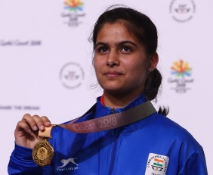
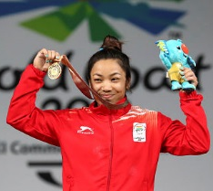
જુદી જુદી સ્પર્ધામાં ભારતના પુરુષ ખેલાડીઓ સાથે મહિલા ખેલાડીઓએ પણ સફળતાના ઝંડા ફરકાવ્યા હતા. જેમ કે મનિકા બત્રા ટેબલ ટેનિસમાં સુર્વણ પદકો જીતી હતી. તે કુલ ચાર પદકો જીતી હતી જેમાંથી બે સુર્વણ પદકો હતા.
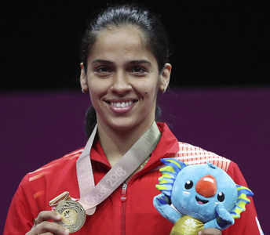
૫૩ કિલો વજન ઉપાડવાની સ્પર્ધામાં સંજિતા ચાનૂએ અને ૪૮ કિલો સ્પર્ધામાં મીરાબાઇ ચાનૂએ સુર્વણ પદકો જીત્યા હતા. પૂનમ યાદવે ૬૯ કિલો વજન ઉપાડવાની સ્પર્ધામાં સુર્વણ પદક જીત્યો હતો.
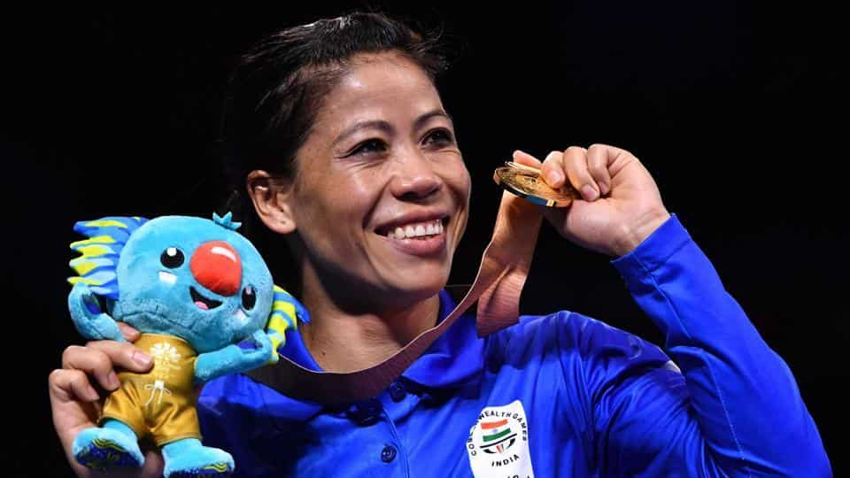
૧૦ મીટર એર પિસ્ટલ શૂટિંગમાં મનુ ભાકરે અને ૨૫ મીટર શૂટિંગમાં હીના સિંધુએ ભારતને સુર્વણ પદક અપાવ્યા હતા. ૩૬ વર્ષીય મુક્કેબાજ અને ત્રણ-ત્રણ વખત વિશ્વવિજેતા બનેલી મેરી કોમ, જેના જીવન ઉપર બોલીવુડે એક ચલચિત્ર બનાવ્યું હતું, તેણે સુર્વણ પદક જીત્યો હતો. છેલ્લા દિવસે સાયના નેહવાલે બેડમિંટનમાં સુર્વણ પદક જીત્યો હતો.
સરેરાશ, ૨૧મી કોમનવેલ્થ રમતોમાં ભારતીય પુરુષ અને મહિલા ખેલાડીઓનું પ્રદર્શન ખરેખર શાનદાર રહ્યું હતું.
૨૧મી કોમનવેલ્થ રમતોમાં ઓસ્ટ્રેલિયાનાં ખેલાડીઓ ૧૯૮ પદકો હાંસલ કરી પહેલા ક્રમે હતાં, ઇંગ્લેન્ડ ૧૩૬ પદક મેળવી બીજા ક્રમે હતાં. ભારતીય ખેલાડીઓએ કુલ ૬૬ પદક જીતી ઓસ્ટ્રેલિયા અને ઇંગ્લેન્ડ બાદ ત્રીજું સ્થાન હાંસલ કરી ભારતનું ગૌરવ વધાર્યુ હતું. ભારતે જીતેલા ૨૬ સુવર્ણ પદકમાંના ૧૨ સુવર્ણ પદકો મહિલા ખેલાડીઓએ જીત્યા હતા.
૧૫ એપ્રિલ ૨૦૧૮ના દિવસે ઓસ્ટ્રેલિયાના ગોલ્ડ કોસ્ટમાં ૨૧મી કોમનવેલ્થ રમતોનાં ભવ્ય સમાપનના અંતે આગામી ૨૨મી કોમનવેલ્થ રમતો ૨૦૨૨માં ઇંગ્લેન્ડનાં બર્મિંગહામ શહેરમાં યોજવામાં આવશે તેની જાહેરાત કરવામાં આવી હતી.
વિવિધ રમતો સમાવેશ કરતી ઓલિમ્પિક રમતો અને એશિયન રમતો પછી, વિશ્વમાં ત્રીજી સૌથી મોટી કોમનવેલ્થ રમતો છે.
આવી આંતરરાષ્ટ્રીય કોમનવેલ્થ રમતો, ઑલિમ્પિક રમતો અને અન્ય રમતોગમતની સ્પર્ધાઓ યોજવાના કેટલાક ફાયદા અને ગેરફાયદા હોય છે.
ફાયદા - ખેલાડીઓમાં ખેલદિલી વધે છે, ખેલાડીઓ વચ્ચે ભાઈચારો અને સંઘભાવના ખીલે છે. દૂરદર્શન ઉપર રમતોનાં જીવંત પ્રસારણને કારણે યજમાન દેશની ખ્યાતિ વધે છે તેથી પ્રવાસીઓ વધે છે અને નાણાંકીય લાભ થાય છે. તે ઉપરાંત, વિશ્વકક્ષાનાં રમતોનાં નવાં સ્થળો અને ક્રીડાંગણોનું નિર્માણ કરવામાં આવે છે, તેમજ ખેલાડીઓ માટે નવા આવાસો બાંધવામાં આવે છે, જેનો લાભ રમતો પત્યા પછી સ્થાનિક લોકો લઈ શકે.
ફાયદા સાથે દેશને કેટલાક ગેરફાયદા પણ થાય છે. ખેલાડીઓ માટે આવાસો અને રમતોની વિવિધ સુવિધાઓનાં બાંધકામ, તેમજ હજારોની સંખ્યામાં આવતાં પ્રેક્ષકોનાં કારણે કડક સુરક્ષાની વ્યવસ્થા કરવા માટે સરકારો ખર્ચ કરે છે. તેને પહોંચી વળવા સ્થાનિક પ્રજાના સરકારી કરમાં વધારો થાય છે. કેટલીક નોકરીઓ ટૂંક ગાળા માટે હોવાથી રમતો પત્યા બાદ બેકારીનું જોખમ વધે છે.
Commonwealth Games – Vocabulary
The words in bold are included in the Pearson Vocabulary list

સ્વતંત્ર | (adj, inv) | - independent
રાષ્ટ્ર | (neut, sing) | - nation
રાષ્ટ્રસમૂહ | (mas, sing) | - Commonwealth of nations
કડી | (fem, sing) | - chain
આયોજન કરવું | (v, trans) | - to organise
પ્રતિષ્ઠિત | (adj, invar) | - elite, famous
યોજવામાં આવતી | (v, trans, p) | - were organised
ખેલાડીઓ | (mix gend) | - athletes/players
સ્થળ | (neut, sing) | - place
રંગારંગ | (adj, inv) | - colourful
ઉદ્ઘાટન | (neut, sing) | - inauguration
સમારંભ | (mas, sing) | - ceremony
પ્રતિનિધિ | (mix gend) | - representative
સરઘસ | (neut, sing) | - procession, parade
ધ્વજવાહક | (mix gend) | - flag bearer
સુર્વણ (પદક) | (adj, inv) | - gold
રજત (પદક) | (adk, inv) | - silver
પદક | )neut, sing) | - medal
કુલ | (adj, inv) | - total
મુક્કાબાજી | (fem, sing) | - boxing
મહિલા ખેલાડીઓ | (fem, plu) | - female athletes
પુરુષ ખેલાડીઓ | (mas, plu) | - male athletes
સફળતા | (neut, sing) | - success
સ્પર્ધા/હરીફાઇ | (fem, sing) | - competition
ઝંડા/ધ્વજ | (mas, sing) | - flags/banners
વિશ્વવિજેતા | (mix gend) | - world champion
જીવન | Ineut, sing) | - life
ચલચિત્ર | (neut, sing) | - film
પ્રદર્શન | (neut, sing) | - demonstration
શાનદાર | (adj, inv) | - brilliant
હાંસલ કરી | (v, trans, p) | - acquired
ક્રમ | (mas, sing) | - place/order of position
ભારતીય | (adj, inv) | - Indian
સ્થાન | (neut, sing) | - place/position
ગૌરવ | (neut, sing) | - pride, respect
ભવ્ય | (adj, inv) | - grand
સમાપ્તિ | (fem, sing) | - closing (ceremony)
જાહેરાત | (fem, sing) | - announcement/  advertisement
આગામી | (adj, inv) | - next, future
સમાવેશ કરવો | (v, tran) | - including
આંતરરાષ્ટ્રીય | (adj, inv) | - international
ખેલદિલી | (fem, sing) | - sportsmanship
ભાઈચારો | (mas, sing) | - friendship
સંઘભાવના | (fem, sing) | - unity
જીવંત પ્રસારણ | (fem, sing) | - live telecast
યજમાન | (mas, sing) | - host
પ્રવાસીઓ | (mix gend) | - tourists
નાણાંકીય | (adj, inv) | - financial
લાભ | (mas, sing) | - gain/ benefit
વિશ્વકક્ષા | (adj, inv) | - world standard
સ્થળો | (neut, plu) | - venues/places
ક્રીડાંગણો | (neut, plu) | - stadiums
નિર્માણ/બાંધકામ | (neut, sing) | - construction
સ્થાનિક | (adj, inv) | - local
સુવિધાઓ | (fem, plu) | - facilities
સુધારા | (mas, plu) | - Improvements
આવાસો | (mas, plu) | - accommodation
સંખ્યા | (fem, sing) | - number
પ્રેક્ષકો | (mix gend) | - audiences
કડક | (adj, inv) | - tight
સુરક્ષા | (fem, sing) | - security
વ્યવસ્થા કરવી | (v, trans) | - to organise
સરકાર | (fem, sing) | - governments
સરકારી કર | (max, sing) | - tax
ટૂંક ગાળો | (mas, sing) | - short term
બેકારી | (fem, sing | - unemployment
જોખમ | (neut, sing) | - danger

કોમનવેલ્થ રમતો
દુનિયાનાં જે રાષ્ટ્રોમાં બ્રિટને રાજય કર્યું હતું તે રાષ્ટ્રોને સામેલ કરી બ્રિટને કોમનવેલ્થની (રાષ્ટ્રસમૂહની) શરૂઆત કરી હતી. કોમનવેલ્થમાં ૫૩ સ્વતંત્ર રાષ્ટ્રો છે, જેમાંનું એક રાષ્ટ્ર ભારત છે! બ્રિટનનાં રાણી કોમનવેલ્થનાં વડાં છે. કોમનવેલ્થ રમતો રાષ્ટ્રસમૂહના સભ્ય રાષ્ટ્રોને જોડતી એક કડી છે.
કોમનવેલ્થ રમતોનું આયોજન દર ચાર વર્ષે કરવામાં આવે છે, અને તેમાં હજારો પ્રતિષ્ઠિત ખેલાડીઓ ભાગ લે છે. તેની શરૂઆત ૧૯૩૦માં “ધ બ્રિટિશ એમ્પાયર ગેમ્સ” તરીકે થઈ હતી. ૧૯૫૨માં તેનું નામ બદલીને “બ્રિટિશ એમ્પાયર એન્ડ કોમનવેલ્થ ગેમ્સ” રાખવામાં આવ્યું. ત્યાર બાદ, જ્યારે ૧૯૭૮માં કેનેડાનાં એડમન્ટન શહેરમાં કોમનવેલ્થ રમતો રાખવામાં આવી ત્યારે તેનું નામ બદલીને “કોમનવેલ્થ ગેમ્સ” રાખવામાં આવ્યું.
૨૦૧૦માં ભારતનાં દિલ્હી શહેરમાં પહેલી વખત આ રમતોનું આયોજન કરવામાં આવ્યું હતું. કોમનવેલ્થ રમતોનું ઓકલેન્ડ અને એડિનબરામાં બે વખત આયોજન થયું હતું, કેનેડામાં ચાર વખત, અને ૨૦૨૨માં ઈંગ્લેન્ડમાં ત્રીજી વખત તેનું આયોજન થશે. કોમનવેલ્થ રમતો છેલ્લે ૨૦૧૮માં પાંચમી વખત ઓસ્ટ્રેલિયાનાં ગોલ્ડ કોસ્ટ શહેરમાં યોજવામાં આવી હતી. આ રમતોનું અહીં સૌથી વધારે વખત આયોજન કરવામાં આવ્યું છે.
૨૧મી કોમનવેલ્થ રમતો ૪ એપ્રિલ ૨૦૧૮ના દિવસે ઓસ્ટ્રેલિયાનાં ક્વીન્સલેન્ડ રાજ્યનાં ગોલ્ડ કોસ્ટ શહેરમાં રંગારંગ ઉદ્ઘાટન સમારંભ સાથે શરૂ થઈ હતી. ઈંગ્લેન્ડનાં રાણી એલિઝાબેથના પ્રતિનિધિ તરીકે પ્રિન્સ ચાર્લ્સ હાજર રહ્યા હતા.
ઉદ્ઘાટન સરઘસમાં ભારતનાં ધ્વજવાહક તરીકે રિયો ઓલિમ્પિકમાં રજત પદક જીતનાર પી.વી. સિંધુ હતાં, અને કોમનવેલ્થ રમતોને અંતે સમાપનમાં ભારતનાં ધ્વજવાહક તરીકે સુવર્ણ પદક જીતનાર મેરી કોમ હતાં.
૨૧મી કોમનવેલ્થ રમતોમાં વિવિધ ૨૭૫ સ્પર્ધા યોજવામાં આવી હતી. તેમાં ૭૧ દેશોનાં કુલ ૪૨૩૦ ખેલાડીઓએ ભાગ લીધો હતો જેમાંના ૨૧૮ ખેલાડીઓ ભારતનાં હતાં.

Question 1 - Answer the following questions in Short.
Example: How many nations are part of up the Commonwealth? | 53 nations

Who is the head of Commonwealth?
How often are the Commonwealth Games held?
In which year were the first Commonwealth Games held?
What were they called?
Which name was given in 1952?
When was it changed to Commonwealth Games?
Where were the games organized in 2010?
Who has hosted the most games?
Where were the 21st Commonwealth games held?
Who represented the Queen in the 21st Commonwealth Games?
Who was flag bearer in the opening ceremony of these games?
Who was flag bearer in the closing ceremony of these games?
How many countries participated in these games?
How many athletes took part in these Games?
How many Indian athletes participated in these Games?

કોમનવેલ્થ રમતો

જુદી જુદી સ્પર્ધામાં ભારતના પુરુષ ખેલાડીઓ સાથે મહિલા ખેલાડીઓએ પણ સફળતાના ઝંડા ફરકાવ્યા હતા. જેમ કે મનિકા બત્રા ટેબલ ટેનિસમાં સુર્વણ પદકો જીતી હતી. તે કુલ ચાર પદકો જીતી હતી જેમાંથી બે સુર્વણ પદકો હતા.
૫૩ કિલો વજન ઉપાડવાની સ્પર્ધામાં સંજિતા ચાનૂએ અને ૪૮ કિલો સ્પર્ધામાં મીરાબાઇ ચાનૂએ સુર્વણ પદકો જીત્યા હતા. પૂનમ યાદવે ૬૯ કિલો વજન ઉપાડવાની સ્પર્ધામાં સુર્વણ પદક જીત્યો હતો.
૧૦ મીટર એર પિસ્ટલ શૂટિંગમાં મનુ ભાકરે અને ૨૫ મીટર શૂટિંગમાં હીના સિંધુએ ભારતને સુર્વણ પદક અપાવ્યા હતા. ૩૬ વર્ષીય મુક્કેબાજ અને ત્રણ-ત્રણ વખત વિશ્વવિજેતા બનેલી મેરી કોમ, જેના જીવન ઉપર બોલીવુડે એક ચલચિત્ર બનાવ્યું હતું, તેણે સુર્વણ પદક જીત્યો હતો. છેલ્લા દિવસે સાયના નેહવાલે બેડમિંટનમાં સુર્વણ પદક જીત્યો હતો.
સરેરાશ, ૨૧મી કોમનવેલ્થ રમતોમાં ભારતીય પુરુષ અને મહિલા ખેલાડીઓનું પ્રદર્શન ખરેખર શાનદાર રહ્યું હતું.
૨૧મી કોમનવેલ્થ રમતોમાં ઓસ્ટ્રેલિયાનાં ખેલાડીઓ ૧૯૮ પદકો હાંસલ કરી પહેલા ક્રમે હતાં, ઇંગ્લેન્ડ ૧૩૬ પદક મેળવી બીજા ક્રમે હતાં. ભારતીય ખેલાડીઓએ કુલ ૬૬ પદક જીતી ઓસ્ટ્રેલિયા અને ઇંગ્લેન્ડ બાદ ત્રીજું સ્થાન હાંસલ કરી ભારતનું ગૌરવ વધાર્યુ હતું. ભારતે જીતેલા ૨૬ સુવર્ણ પદકમાંના ૧૨ સુવર્ણ પદકો મહિલા ખેલાડીઓએ જીત્યા હતા.
૧૫ એપ્રિલ ૨૦૧૮ના દિવસે ઓસ્ટ્રેલિયાના ગોલ્ડ કોસ્ટમાં ૨૧મી કોમનવેલ્થ રમતોનાં ભવ્ય સમાપનના અંતે આગામી ૨૨મી કોમનવેલ્થ રમતો ૨૦૨૨માં ઇંગ્લેન્ડનાં બર્મિંગહામ શહેરમાં યોજવામાં આવશે તેની જાહેરાત કરવામાં આવી હતી.
વિવિધ રમતો સમાવેશ કરતી ઓલિમ્પિક રમતો અને એશિયન રમતો પછી, વિશ્વમાં ત્રીજી સૌથી મોટી કોમનવેલ્થ રમતો છે.

Question 2 - અહીં આપેલા શબ્દોમાંથી યોગ્ય શબ્દ પસંદ કરી ખાલી જગ્યા પૂરો.
૨૦૨૦ |  | ચાર |  | મુક્કાબાજીમાં |  | બાર
ઓસ્ટ્રેલિયાએ |  | પૂનમ યાદવે |  | ભારત |  | સાઇના નેહવાલે
કોમનવેલ્થ |  | બર્મિંગહામ |  | મીરાબાઈ ચાનૂએ |  | મેરી કોમ

ઉદાહરણ: ૨૧મી કોમનવેલ્થ ગેમ્સમાં મનીકા બાત્રા ટેબલ ટેનિસમાં સુવર્ણ પદક જીતી હતી.

૨૦૧૮માં યોજાયેલ કોમનવેલ્થ રમતોમાં મનીકા બાત્રા કુલ પદકો જીતી હતી.
બેડમિન્ટનમાં સુવર્ણ પદક મેળવ્યો હતો.
૪૮ કિલો વજન ઉપાડવાની મહિલાની સ્પર્ધામાં સુવર્ણ પદક
જીત્યો હતો
૬૯ કિલો વજન ઉપાડવાની મહિલાની સ્પર્ધામાં સુવર્ણ પદક
જીત્યો હતો
મેરી કોમે સુવર્ણ પદક જીત્યો હતો.
બોલીવુડ ચલચિત્ર જીવન પર બનાવવામાં આવ્યું હતું.
ભારતીય મહિલા ખેલાડીઓએ સુવર્ણ પદકો જીત્યા હતા.
સૌથી વધારે પદકો જીત્યા હતા.
પદકો જીતવામાં ત્રીજા સ્થાને આવ્યુ હતું.
૨૨મી કોમનવેલ્થ રમતો ની સાલમાં યોજવામાં આવશે.
૨૨મી કોમનવેલ્થ રમતોનું આયોજન શહેરમાં કરવામાં આવશે.
વિવિધ રમતો આવરી લેતી વિશ્વમાં ત્રીજી સૌથી મોટી રમતો રમતો છે.

૨૧મી કોમનવેલ્થ રમતો ૨૦૧૮
Listening Exercises

Queston 1 Part (a)

આ વર્ષે ઇસ્ટરમાં ઓસ્ટ્રેલિયાના ક્વીન્સલેન્ડ વિસ્તારમાં રહેતા મારા કાકાને ત્યાં હું રજાઓ ગાળવા ગઈ ત્યારે કોમનવેલ્થ રમતો જોવાનો મોકો મળ્યો હતો.

૨૦૧૦માં ભારતનાં દિલ્હી શહેરમાં પહેલી વખત આ રમતોનું આયોજન કરવામાં આવ્યું હતું. કોમનવેલ્થ રમતોનું ઓકલેન્ડ અને એડિનબરામાં બે વખત આયોજન થયું હતું, કેનેડામાં ચાર વખત, અને ૨૦૨૨માં ઈંગ્લેન્ડમાં ત્રીજી વખત તેનું આયોજન થશે. કોમનવેલ્થ રમતો છેલ્લે ૨૦૧૮માં પાંચમી વખત ઓસ્ટ્રેલિયાના ગોલ્ડ કોસ્ટ ખાતે યોજવામાં આવી હતી અને અહીં સૌથી વધારે વખત આયોજન કરવામાં આવ્યું છે.
૨૦૧૮માં યોજાએલ ૨૧મી કોમનવેલ્થ રમતોમાં ૭૧ દેશોનાં કુલ ૪૨૩૦ ખેલાડીઓએ ભાગ લીધો હતો.

Queston 1 Part (b)

૨૧મી કોમનવેલ્થ રમતોમાં ભારતના ૨૧૮ ખેલાડીઓએ ભાગ લીધો હતો.
ઓસ્ટ્રેલિયાનાં ખેલાડીઓ ૧૯૮ પદકો હાંસલ કરી પહેલા ક્રમે આવ્યાં હતાં, ઇંગ્લેન્ડ ૧૩૬ ચંદ્રકો મેળવી બીજા ક્રમે હતાં. ભારતીય ખેલાડીઓએ કુલ ૬૬ પદક જીતી ઓસ્ટ્રેલિયા અને ઇંગ્લેન્ડ બાદ, ત્રીજું સ્થાન હાંસલ કરી ભારતનું ગૌરવ વધાર્યુ હતું.
ભારતે જીતેલા ૨૬ સુવર્ણ પદકમાંના ૧૨ સુવર્ણ પદકો મહિલા ખેલાડીઓએ જીત્યા હતા.
૧૫ એપ્રિલ ૨૦૧૮ના ઓસ્ટ્રેલિયાના ગોલ્ડ કોસ્ટમાં કોમનવેલ્થ રમતોનું ભવ્ય સમાપન થયું હતું. ત્યારે જાહેર કરવામાં આવ્યું હતું કે આગામી ૨૨મી કોમનવેલ્થ રમતો ૨૦૨૨માં ઇંગ્લેન્ડનાં બર્મિંગહામ શહેરમાં યોજવામાં આવશે.

Listening Exercise - 21st Commonwealth Games 2018
Jyoti has sent an email to her friend in London about visit to Commonwealth Games in Australia. Listen to the recording and put a cross in the correct box for each question.

Exercise 1: Part (a)
Example | Aarti attended Commonwealth in ……. holidays | a) | Christmas
 |  | b) | Summer
 |  | c) | Half term
 |  | d) | Easter

(i) | ……. hosted the Commonwealth Games 2010.
 |  | a) | Toronto
 |  | b) | New Delhi
 |  | c) | Jakarta
 |  | d) | Glasgow
(ii) | ……. hosted the 21st Commonwealth Games?
 |  | a) | Gold Coast
 |  | b) | London
 |  | c) | Glasgow
 |  | d) | Edmonton
(iii) | Australia has hosted the Commonwealth Games …….
 |  | a) | 3 times
 |  | b) | 5 times
 |  | c) | 6 times
 |  | d) | 2 times
(iv) | …………. countries participated in 21st Commonwealth Games.
 |  | a) | 71
 |  | b) | 72
 |  | c) | 73
 |  | d) | 76
(v) | ……. athletes in total participated in the 2018 Games?
 |  | a) | 4300
 |  | b) | 4230
 |  | c) | 4900
 |  | d) | 3230

Exercise 1: Part (b). Tick the correct answer.
(i) | ……. gained the most medals in the 21st Commonwealth Games?
 |  | a) | Singapore
 |  | b) | Australia
 |  | c) | Canada
 |  | d) | India
(ii) | …….athletes represented India at the Commonwealth Games in 2018.
 |  | a) | 218
 |  | b) | 210
 |  | c) | 216
 |  | d) | 228
(iii) | Indian athletes gained ……. gold medals in the 2018 Commonwealth Games?
 |  | a) | 26
 |  | b) | 22
 |  | c) | 28
 |  | d) | 12
(iv) | India was in the ………..position of the medals tally?
 |  | a) | first
 |  | b) | third
 |  | c) | fifth
 |  | d) | 28
(v) | City of …….will host 22nd Commonwealth Games in 2022.
 |  | a) | New Delhi
 |  | b) | Auckland
 |  | c) | Birmingham
 |  | d) | Toronto

કોમનવેલેથ રમતો
લેસ્ટરમાં રહેતા તમારા મિત્ર સમીરે તમને ઈ-મેઈલ મોકલ્યો, જેમાં ઈસ્ટરની રજામાં ઓસ્ટ્રેલિયામાં તમે જે કોમનવેલ્થ રમતો જોઈ હતી તે વિશે તેને જાણવું છે.
સમીરને એક અનૌપચારિક પત્ર લખો.
તમારે નીચેના મુદ્દાઓનો ઉપયોગ કરવો જરૂરી છે:
- તમે આ રમતો વિશે કેવી રીતે જાણ્યું હતું
- આંતરરાષ્ટ્રીય રમતો વિશે તમારા અભિપ્રાયો
- તમારા દેશના લોકોની મનપસંદ રમતગમત
- યુવાન લોકોના જીવનમાં રમતગમતની અગત્યતા
- કોઈ પણ આંતરરાષ્ટ્રીય રમતો જેમાં તમે ભવિષ્ય્માં ભાગ લેવા ઇચ્છો છો
તમારે તમારા વિચારો અને અભિપ્રાયોનું સમર્થન કરવું (justify) જરૂરી છે
આશરે ૧૩૦-૧૫૦ શબ્દોમાં ગુજરાતીમાં લખો

(28 marks).

કોમનવેલેથ રમતો

નીચેના ફકરાનું ગુજરાતીમાં ભાષાંતર કરો.

Commonwealth Games is the world's third largest games after the Olympic Games and Asian games. The 21st Commonwealth Games ended on 15th April 2018 in Australia. Gold medal winner Mary Kom was India’s flag bearer in the grand closing ceremony. At the end of the ceremony it was announced that the 22nd Commonwealth Games will be organised in Birmingham.

(12 marks).

Task 2: Picture-based task
Instructions to the candidate
STIMULUS HP
Topic: Bringing the world together
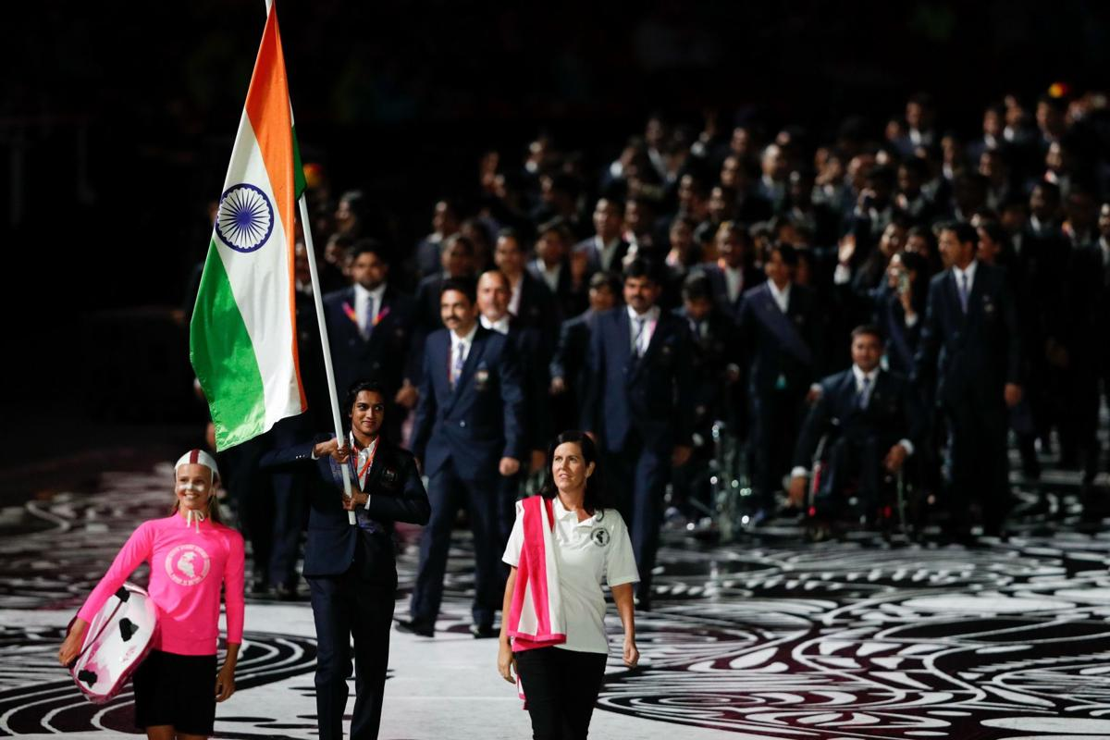
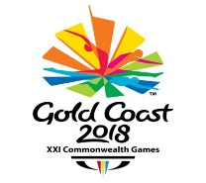

આ ફોટો જુઓ અને નીચેના વિશે વાત કરવા તૈયાર રહો:
- ફોટાનું વર્ણન
- આંતરરાષ્ટ્રીય રમતગમનના કાર્યક્રમો વિશે તમારો અભિપ્રાય
- છેલ્લે જ્યારે તમે કોઈ રમતગમતના કાર્યક્રમમાં ભાગ લીધો હતો
- ભવિષયમાં કોઈ રમતગમતનો કાર્યક્મ જોવાની તમારી યોજનાઓ
- !

Task 2: Picture-based task
Instructions to the teacher
STIMULUS HP
Topic: Bringing the world together

- આ ફોટાનું વર્ણન કરો.
[બીજું કાંઈ?]
- મને આંતરરાષ્ટ્રીય રમતગમતના કાર્યક્મો બહુ ગમે, તમને ગમે?
[શા માટે?/બીજું કાંઈ?]
- તમે કોઈ ખાસ રમતગમતના કાર્યક્મમાં ભાગ લીધો હોય તેના વિશે મને કહો.
[બીજું કાંઈ?]
- ભવિષ્યમાં તમે રમતગમતના કયા કર્યક્રમોમાં જશો?
[શા માટે?/બીજું કાંઈ?]
- તમે ટુકડીમાં પ્રવૃત્તિઓ કરવામાં રસ ધરાવો છો?
[શા માટે?/બીજું કાંઈ?]

